15.05.2019г. на отделении «ОиПП» был проведён классный час в группах 125, 204
тема классного часа: «Всемирный день здоровья»

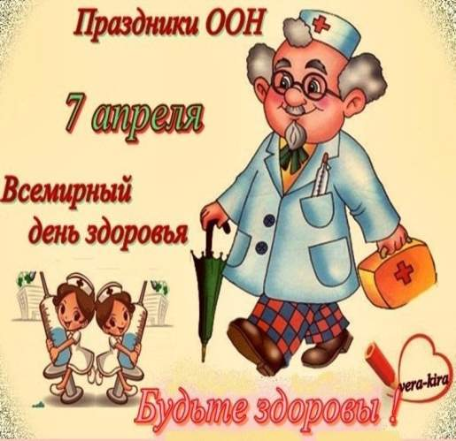

В далеком 1948 году была основана Всемирная организация здравоохранения.
Это произошло 7 апреля, поэтому именно в эту дату, отмечается
Всемирный день здоровья.

Вредным привычкам – нет!

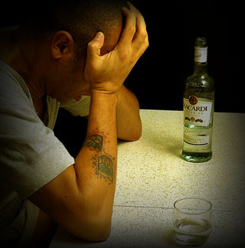
- Тебе говорят: «В этой жизни все надо попробовать».
Это не так. В жизни есть много вещей, которые не стоит пробовать, если ты хочешь оставаться собой. Негативный опыт не украсит твою жизнь и не обогатит твою душу. Твой эксперимент над собой бессмысленен.
- Тебе говорят: «Рискни. Не рискнешь – не узнаешь себя».
Узнать себя – значит испытать себя, узнать свои ограничения.
А наркотики, наоборот, снимают ограничения и делают тебя ни на что не способным.

Во время проведения классных часов использовались такие методы как: показ презентации,
библиотекарем Коваленко Л.Н.

